B2 Inklusion: Treibhauseffekt im Trinkbecher – Ein Modell zur Klimaänderung
Schau dir die folgenden Weblinks an und bearbeite dann das Experiment.
- Video (Youtube-Suche nach „Klimaveränderung“)
- Ergebnisse von Paris https://de.wikipedia.org/wiki/UNKlimakonferenz_in_Paris_2015

Erarbeiten einer Frage
Welchen Einfluss auf die Temperatur im Gefäß (Modell eines Treibhauses) hat
- die Abgeschlossenheit?
- die Farbe des Papieres?
- die Zusammensetzung der Luft?

Planen des Experimentes

Geräte und Materialien (Lernhilfen 1)
- Becher aus Glas oder Kunststoff
- Abdeckung (Bierdeckel)
- weißes und schwarzes Papier
- Thermometer (digital)
- Eisennagel
- Reagenzglashalter
- Schere
- Lichtquelle

Untersuchungsaufgabe: Miss die Temperatur im Becher.

Durchführen des Experimentes (allgemeine Hinweise)
Zeit je Experiment: 10 min

Achte bei allen weiteren Versuchen darauf, dass die äußeren Bedingungen gleich bleiben!

Durchführung des Experimentes 1 (Lernhilfen 2)
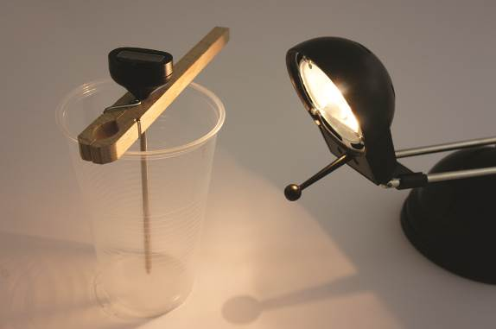  Messen der Temperatur im offenen Becher. | - Führe das Experiment 1 analog zum nebenstehenden Bild durch.  - Notiere die Temperaturveränderung (im Inneren des Bechers) nach jeder Minute.

1. min | 2. min | 3. min | 4. min | 5. min | 6. min

Durchführung des Experimentes 2 (Lernhilfen 3)
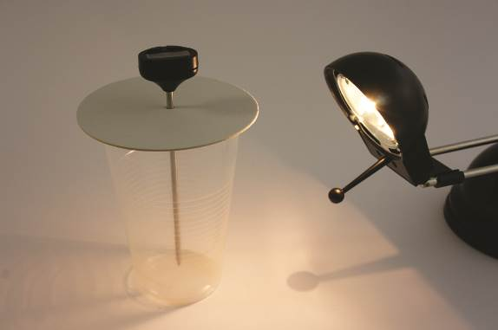  Messen der Temperatur im geschlossen Becher. | - Führe das Experiment 2 analog zu Experiment 1 durch.  - Notiere die Temperaturveränderung (im Inneren des Bechers) nach jeder Minute.

1. min | 2. min | 3. min | 4. min | 5. min | 6. min

Durchführung des Experimentes 3 (Lernhilfen 4)
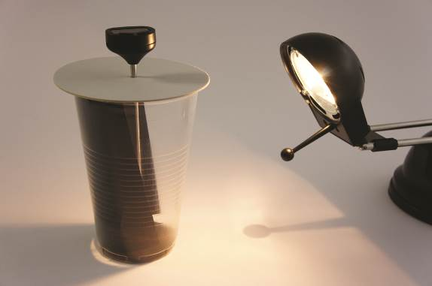  Messen der Temperatur im geschlossen Becher mit schwarzem Papier. | - Führe das Experiment 3 analog zu Experiment 2 durch.  - Notiere die Temperaturveränderung (im Inneren des Bechers) nach jeder Minute.

1. min | 2. min | 3. min | 4. min | 5. min | 6. min

Durchführung des Experimentes 4 (Lernhilfen 5)
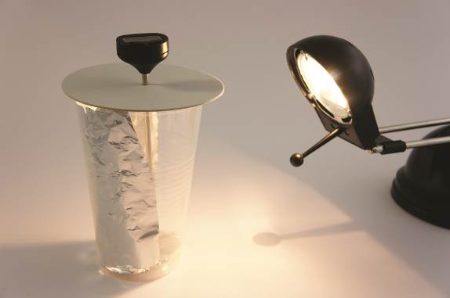  Messen der Temperatur im geschlossen Becher mit weißem Papier oder Alufolie. | - Führe das Experiment 4 analog zu Experiment 3 durch.  - Notiere die Temperaturveränderung (im Inneren des Bechers) nach jeder Minute.

1. min | 2. min | 3. min | 4. min | 5. min | 6. min

Durchführung des Experimentes 5
Messen der Temperatur im geschlossen Becher, der mit Kohlendioxid gefüllt ist. | - Lass dir (von deinem Lehrer) einen mit Kohlendioxid gefüllten Becher geben.  - Führe das Experiment 5 analog zu Experiment 2 durch.  - Notiere die Temperaturveränderung (im Inneren des Bechers) nach jeder Minute.

1. min | 2. min | 3. min | 4. min | 5. min | 6. min

Auswerten der Beobachtungsergebnisse
Vergleiche die Temperaturveränderungen der vier durchgeführten Experimente miteinander.
Diskutiere deine Beobachtungsergebnisse mit denen eines Mitschülers.

Bei den Experimenten 1–4 transportiert das Licht Energie in das Innere des Bechers.
Beschreibe die Vorgänge, die zur Temperaturveränderung im Becher führen.
Hinweis: Verwende dafür auch die folgenden Fachbegriffe (Lernhilfen 6):

Absorption
Reflexion
Wärmeleitung
Konvektion
Emission von Strahlung

Fragen
Übertrage Deine Ergebnisse der Experimente auf den Treibhauseffekt.

Der offene Becher ist die Erde ohne...

Der geschlossene Becher ist die Erde mit…

Das weiße Papier ist die Erdoberfläche an den…

Das schwarze Papier ist die Erdoberfläche…

Beschreibe den Einfluss der Treibhausgase (Lernhilfe 7) bei der Abstrahlung der aufgenommenen Sonnenenergie von der Erde zurück in den Weltraum.

Vergleiche den natürlichen und durch den Menschen (Lernhilfe 8) verursachten Treibhauseffekt.

Zur Beantwortung der Fragen, kannst du
- die Ergebnisse deiner Messungen und
- https://de.wikipedia.org/wiki/Treibhauseffekt
verwenden.

